西南林业大学经济管理学院2024年博士研究生招生

“申请-审核制”实施细则
为深入推进博士研究生招生机制改革，完善招收博士研究生的选拔体系，充分发挥导师在博士生招生中的主导作用，吸引和选拔更多适应现代科学发展要求的优秀创新人才，不断提高博士研究生招生选拔质量，根据《西南林业大学博士研究生招生“申请-审核制”实施办法（试行）》文件的精神，经济管理学院按照保证招生质量、尊重导师招生自主权和排除非学术因素干扰的基本原则，结合自身学科特点，特制定如下细则。

一、基本原则
深入贯彻习近平新时代中国特色社会主义思想和党的二十大精神，全面贯彻党的教育方针，落实立德树人根本任务，坚持综合考核、择优录取、宁缺毋滥的基本原则，以申请者的外语能力、专业知识、科研创新能力、个人综合素质考核作为选拔依据，全面提高博士研究生的选拔质量；同时，强化对申请者的思想政治、学术道德、专业伦理等方面的考核。

二、组织领导
学院成立以院长为组长的招生工作领导小组，负责全院博士生招生工作的统筹，制定本学院博士研究生招生“申请-审核制”实施细则，规范组织材料审核评价和复试考核，对考生的英语、专业基础、专业综合能力分类制定评分标准，提出拟录取名单，处理本学院招生录取过程中考生提出的质疑和申诉等；成立以学院党委书记为组长的招生工作监督小组，执纪问责，全程监控本学院博士生招生工作；成立以学院分管研究生培养工作的副院长为组长的招生工作小组，负责完成材料审核评价、专业综合能力测试和成绩评定等相关工作。

三、申请条件
（一）满足《西南林业大学博士研究生招生“申请-审核制”实施办法（试行）》文件中有关申请基本条件的要求。
（二）英语能力：申请者应符合以下条件之一：
1.CET-4或CET-6：成绩425分及以上（2005年前提供合格以上证书）；
2.TEM-4或TEM-8：合格及以上；
3.PETS-5：合格；
4.TOEFL（≥80分）、或IELTS（≥5.5分）、或GRE（≥300分）；
5.在英语国家有留学经历并获得硕士学位。
（三）学术能力：申请者应提交近5年内与报考学科研究方向相关的学术成果证明材料，且符合以下条件之一：
1.以第一作者或导师为第一作者、申请者为第二作者在全国中文核心期刊、CSSCI来源期刊（含扩展版）、CSCD来源期刊（含扩展库）及SSCI、SCI、A&HCI、SCOPUS、ERIH PLUS收录期刊发表高质量学术论文一篇（外文期刊论文需提交相关检索报告）；
2.主持省（部）级及以上级别科研项目一项；
3.在与经济类、管理类学科相关的国家一级学会（不含分会）学术年会（不含专题会议）或在中国社会科学院、中国农业科学院、中国林业科学研究院主办的与农林经济管理学科相关的定期学术会议上发表主旨演讲或宣读论文，或在境内外召开的与本学科相关的国际学术会议上发表主旨演讲或宣读论文且参会论文被CPCI-SSH或CPCI-S收录[申请人需提供参会相关证明，证明材料包括但不限于会议论文全文、会议论文接收通知、会议正式邀请函、会议印发的日程安排（必须包含印有申请人姓名及其发言题目和发言时间的所在页）、申请人会议发言的照片等]；
4.获得校级及以上级别优秀硕士论文。
（四）须提前征得报考导师的同意，原则上和导师本人无直系亲属关系，每位导师同年最多可接受3名考生报考。

四、材料审核与评价
（一）申请材料形式审查
考生按《西南林业大学博士研究生招生“申请-审核制”实施办法（试行）》文件相关要求提交申请材料后，学院组织对考生的申请材料进行初审，主要审查材料的完备性、真实性、条件相符性。研究生院对申请材料进行复查，主要审核申请者是否达到报考我校博士研究生的基本条件。通过形式审查的人员，由学院组织开展材料评价。
（二）申请材料评价
通过形式审查的考生材料，由学院组织材料评价工作组进行材料评价。材料评价工作组从英语基础、专业基础两个方面依据相应计分规则对考生申请材料予以评分。
1．英语基础评估及计分规则
英语基础成绩满分按50分计，根据申请人提供的材料按如下分数折算规则（见表一）进行计分。提供多项英语基础审核材料的，仅按单项折算最高分计分，不重复计分。仅符合前述申请条件中有关英语能力第5款条件的，英语基础直接计35分。
表一 英语基础分数折算表
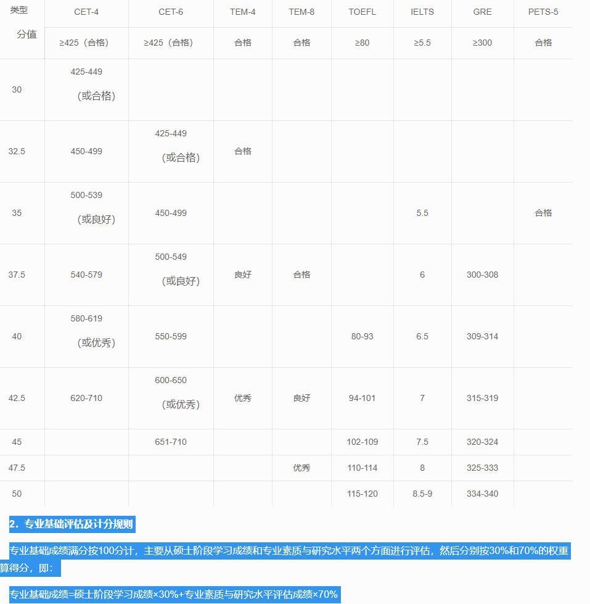
2．专业基础评估及计分规则
专业基础成绩满分按100分计，主要从硕士阶段学习成绩和专业素质与研究水平两个方面进行评估，然后分别按30%和70%的权重计算得分，即：
专业基础成绩=硕士阶段学习成绩×30%+专业素质与研究水平评估成绩×70%
（1）硕士阶段学习成绩考核及计分规则
硕士阶段学习成绩满分按100分计，以申请人硕士研究生阶段成绩的平均分为准（申请人提供的硕士研究生阶段成绩单上如有未按百分制记录成绩的科目，先折算成百分制后再进行平均；凡成绩单上有补考或重修记录的科目，按60分计算该科目成绩）。
（2）专业素质与研究水平评估及计分规则
专业素质与研究水平评估满分按100分计，凡达到博士申请条件并通过形式审查的申请人，其专业素质及研究水平首先计40分，然后再根据其发表学术论文情况按以下标准计分：
①在本学科重要期刊《中国社会科学》、《求是》、《经济研究》、《管理世界》、《中国农村经济》、《中国农村观察》、《农业经济问题》、《农业技术经济》及SSCI（一区）、SCI（一区）收录期刊上发表学术论文，每篇计60分；
②在CSSCI来源期刊（不含扩展版）、CSCD来源期刊（不含扩展库）和SSCI（二区）、SCI（二区）收录期刊及《林业经济》、《林业经济问题》期刊上发表学术论文，每篇计40分；
③在全国中文核心期刊、CSSCI扩展版期刊、CSCD扩展库期刊以及SSCI（三区、四区）、SCI（三区、四区）、A&HCI、SCOPUS、ERIH PLUS收录期刊上发表学术论文，每篇计30分；
④以第一作者身份在普通期刊发表学术论文或被CPCI-SSH或CPCI-S收录的会议论文，每篇计5分，最多计2篇。
上述国际期刊中，按照中国科学院文献情报中心期刊分区认定级别的，分区标准以论文发表当年公布的中国科学院文献情报中心期刊分区表升级版为准。CSSCI、CSCD来源期刊以论文发表当年南京大学中国社会科学研究评价中心和中国科学院文献情报中心发布的来源期刊目录为准。全国中文核心期刊仅指论文发表当年以北京大学图书馆为主发布的《中文核心期刊要目总览》收录的期刊。
学术论文计分可以累加，但总分不得超过60分。

五、复试考核
学院组织成立复试考核组（不少于7人）对考生的思想政治素质、英语能力和专业综合能力进行全面考核。思想政治素质包括考生的政治态度、思想表现、遵纪守法等，考核不合格者不予录取；英语能力考核主要对考生的听力、口语、阅读或者翻译能力进行测试；专业综合能力考核主要对考生的学业水平、专业素养、科研能力、创新潜质等进行全面测试和评价。复试考核按笔试和口试两种方式开展，每位考生笔试时间为180分钟；口试时间不少于20分钟，专家依据相应计分规则独立评分。
1.思想政治素质考核及计分规则
思想政治素质考核以申请人提交的由所在单位人事或政治工作部门审核盖章的《西南林业大学博士研究生考生政治考查表》中的单位审核意见结合申请人复试现场的表现综合评定，考核结果为合格或不合格，考核不合格者不予录取。
2.英语能力测评及计分规则
英语能力测评以口试的方式进行，包括英文自我介绍、互动英语交流和现场翻译三个部分，其中，英文自我介绍环节控制在两分钟之内；互动英语交流环节围绕学生日常生活、工作、专业学习、学术研究等方面以随机问答的方式进行，时间控制在三分钟之内；现场翻译主要测试考生进行英译汉或汉译英的能力，时间控制在五分钟之内。
英语能力测评成绩满分按50分计，英文自我介绍、互动英语交流和现场翻译各按满分10分、20分和20分的结构计分，由复试专家依据申请人现场表现独立评分。
3.专业综合能力测评及计分规则
专业综合能力测评满分按100分计，包括专业综合知识测试和科研能力与创新潜质测评两个方面，复试专家依据相应计分规则按百分制独立评分，然后按各占20%和80%的比例计入专业综合能力成绩，即
专业综合能力成绩=专业综合知识测试成绩×20%+科研能力与创新潜质测评成绩×80%
专业综合能力成绩低于60分，视为不合格。
（1）专业综合知识测试及计分规则
专业综合知识测试以笔试的方式进行，重在考查申请人的学业水平和专业素养，学院参照《西南林业大学硕士研究生招生考试自命题工作指导规范》及《考试大纲》组织命题和考试，主要考查申请人对经济学（计量经济）、农业经济等本学科重要领域基础理论、基本方法、专业技能和学科前沿的了解和掌握情况，实行闭卷考试，考试时间为180分钟，满分为100分。
（2）科研能力与创新潜质测评及计分规则
科研能力与创新潜质测评满分为100分，包括科研能力评价和创新潜质评估两部分，其中科研能力计分不得超过70分，创新潜质计分不得超过30分。
①科研能力评价：科研能力评价满分按70分计，重点考查申请人已发表论文的学术水平，首先以申请人提交的1篇代表性学术论文的期刊级别为依据确定科研能力计分起点和上限，然后从发表论文与本学科的相关性、数量与工作量、研究的前沿性、研究的规范性、论证的科学性、研究的创新性、学术影响力等方面以现场答辩的形式进行科研能力综合评分。
②创新潜质评估：创新潜质评估满分按30分计，由复试专家根据申请人现场提供的材料及复试现场的综合表现独立评分，重点考查以下几个方面：
Ⅰ 申请人的硕士学位论文质量（10分）；
Ⅱ 申请人的科研工作经历（5分）；
Ⅲ 申请人的学习态度、敬业精神、道德品质与学术诚信（5分）；
Ⅳ 申请人拟定的申请攻读博士学位研究计划（10分）。
注：请申请人访问学院官网下载《西南林业大学经济管理学院攻读博士学位申请人科研情况一览表》和《西南林业大学经济管理学院申请攻读博士学位研究计划书》，按表格要求准确填写相关内容并提供支撑材料，在报名时将电子版发送到邮箱：502398817@qq.com,纸质材料一式八份直接带到复试现场。

六、成绩及排名
（一）综合成绩计算
申请人综合成绩由英语、专业基础和专业综合能力三科成绩构成，三科成绩满分均为100分。其中英语成绩由申请材料评价阶段的英语基础成绩和复试考核阶段的英语能力成绩两部分构成，即英语成绩=英语基础成绩+英语能力成绩；专业基础成绩以申请材料评价阶段的专业基础评估成绩为准；专业综合能力成绩以复试考核阶段的专业综合能力测评成绩为准。最后将三科成绩分别按20%、30%和50%的权重计入综合成绩，即
综合成绩=英语×20%+专业基础×30%+专业综合能力×50%。
综合成绩以百分制计，保留小数点后两位。
（二）排名
所有考生按综合成绩从高到低排名。如果出现综合成绩分数相同的情况，依次按照专业综合能力、专业基础、英语单科成绩从高到低排名。

七、录取
（一）录取原则。1、每位博士研究生导师同年限招一名博士研究生；2、按照综合成绩排名择优录取；3、思想政治素质考核不合格或专业综合能力低于60分，不予录取。
（二）拟录取、备用录取名单。根据考生报考志愿、每位导师名下综合成绩排名第一的考生形成拟录取名单，按综合成绩排名依次录取；成绩合格的其余考生形成备用录取名单，在拟录取名单未能完成招生计划的情况下、按综合成绩排名依次递补录取。
（三）信息公开。综合成绩排名、拟录取名单、备用录取名单在学院网站公示3个工作日、无异议后报送研究生院。研究生院按相关程序报学校招生工作领导小组审核通过后，在研究生院网站进行公示。
（四）体检。拟录取考生按要求参加体检，合格者方可入学。
（五）违规处理。如申请人提交虚假材料或当年有违规违纪受到处分者，不予录取，且不接受其再次报考我校博士研究生。如在录取后发现材料造假，根据有关规定取消其录取资格及学籍。

八、其他
1.本细则未尽事宜按照《西南林业大学博士研究生招生“申请-审核制”实施办法（试行）》和学校发布的博士研究生招生简章及专业目录相关规定和要求处理。
2.申请人对学院博士研究生招生录取工作持有异议，可向学校研究生院或纪检监察部门提起申诉，也可向学院招生工作领导小组提起申诉。学院申诉电话：0871-63863289；学院现场申诉地点：学院办公楼4-09。
3.经济管理学院研究生招生办公室联系方式：
通讯地址：云南省昆明市盘龙区白龙寺300号西南林业大学经济管理学院（650224）
联系电话：0871-63864556，0871-63863511
电子邮箱：502398817@qq.com
联 系 人：张老师
4.本细则最终解释权归西南林业大学经济管理学院。

附件1 2024年经济管理学院博士研究生入学考试成绩表
附件2《专业综合知识》考试大纲
附件3 西南林业大学经济管理学院攻读博士学位申请人科研情况一览表
附件4 西南林业大学经济管理学院申请攻读博士学位研究计划书

